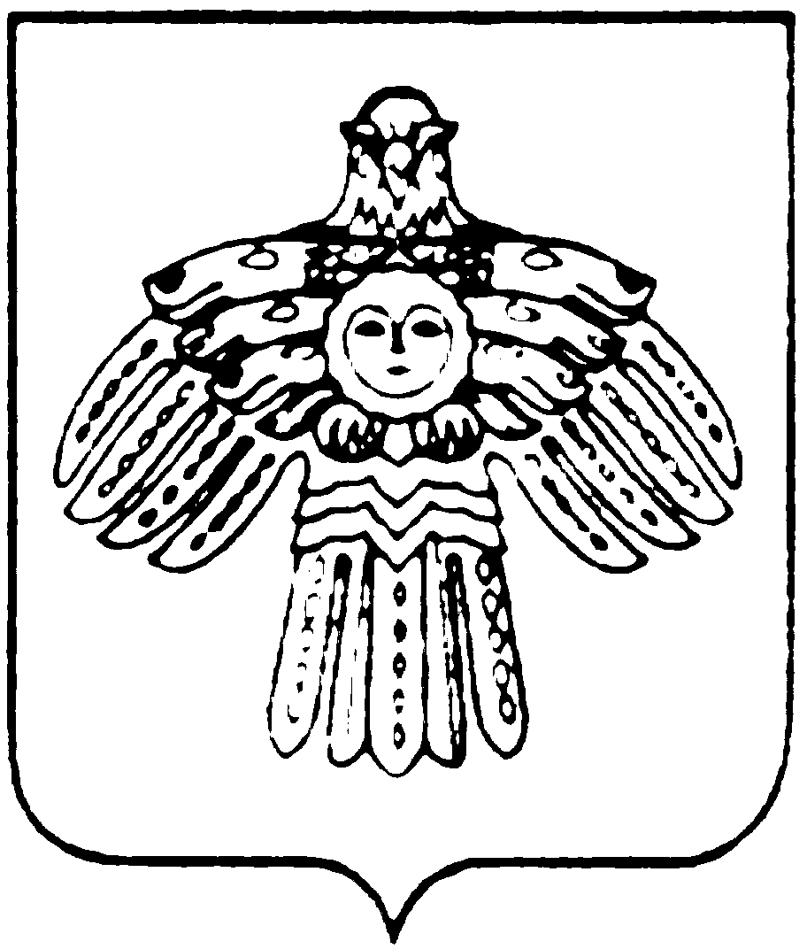
МИНИСТЕРСТВО КУЛЬТУРЫ И  НАЦИОНАЛЬНОЙ ПОЛИТИКИ  РЕСПУБЛИКИ КОМИ  КОМИ РЕСПУБЛИКАСА  КУЛЬТУРА ДА НАЦИОНАЛЬНÖЙ  ПОЛИТИКА МИНИСТЕРСТВО  167010, г.Сыктывкар,  ул.Коммунистическая, 8  тел/факс (8-212) 24-57-78  Е-mail: mincult@rkomi.ru  от ________________N______________  На N ______ от _______________ 2006 г. |  | МУ «Отдел образования  муниципального образования  муниципального района «Печора»

Сектор официального перевода Министерства культуры и национальной политики РК высылает Вам перевод текста с русского на коми язык:

Муниципальное дошкольное  образовательное учреждение  «Детский сад № 3  общеразвивающего вида»  г. Печора  Республика Коми | «Челядьöс сöвмöдан  3 №-а видзанiн»  школаöдз велöдан  муниципальнöй учреждение  Печора кар  Коми Республика
Муниципальное дошкольное  образовательное учреждение  «Детский сад № 4  общеразвивающего вида»  г. Печора  Республика Коми | «Челядьöс сöвмöдан  4 №-а видзанiн»  школаöдз велöдан  муниципальнöй учреждение  Печора кар  Коми Республика
Муниципальное дошкольное  образовательное учреждение  «Детский сад № 11  общеразвивающего вида»  г. Печора  Республика Коми | «Челядьöс сöвмöдан  11 №-а видзанiн»  школаöдз велöдан  муниципальнöй учреждение  Печора кар  Коми Республика
Муниципальное дошкольное  образовательное учреждение  «Детский сад № 13  общеразвивающего вида»  г. Печора  Республика Коми | «Челядьöс сöвмöдан  13 №-а видзанiн»  школаöдз велöдан  муниципальнöй учреждение  Печора кар  Коми Республика
Муниципальное дошкольное  образовательное учреждение  «Детский сад № 17  общеразвивающего вида»  г. Печора  Республика Коми | «Челядьöс сöвмöдан  17 №-а видзанiн»  школаöдз велöдан  муниципальнöй учреждение  Печора кар  Коми Республика
Муниципальное дошкольное  образовательное учреждение  «Детский сад № 18  общеразвивающего вида»  г. Печора  Республика Коми | «Челядьöс сöвмöдан  18 №-а видзанiн»  школаöдз велöдан  муниципальнöй учреждение  Печора кар  Коми Республика
Муниципальное дошкольное  образовательное учреждение  «Детский сад № 19  общеразвивающего вида»  г. Печора  Республика Коми | «Челядьöс сöвмöдан  19 №-а видзанiн»  школаöдз велöдан  муниципальнöй учреждение  Печора кар  Коми Республика
Муниципальное дошкольное  образовательное учреждение  «Детский сад № 22  общеразвивающего вида»  г. Печора  Республика Коми | «Челядьöс сöвмöдан  22 №-а видзанiн»  школаöдз велöдан  муниципальнöй учреждение  Печора кар  Коми Республика
Муниципальное дошкольное  образовательное учреждение  «Детский сад № 25  общеразвивающего вида»  г. Печора  Республика Коми | «Челядьöс сöвмöдан  25 №-а видзанiн»  школаöдз велöдан  муниципальнöй учреждение  Печора кар  Коми Республика
Муниципальное дошкольное  образовательное учреждение  «Детский сад № 26  общеразвивающего вида»  г. Печора  Республика Коми | «Челядьöс сöвмöдан  26 №-а видзанiн»  школаöдз велöдан  муниципальнöй учреждение  Печора кар  Коми Республика
Муниципальное дошкольное  образовательное учреждение  «Центр развития ребенка-детский сад  с осуществлением физического  и психического развития, коррекции  и оздоровления всех воспитанников»  г. Печора  Республика Коми | «Быдтасъясöс физическöя  да психическöя сöвмöдан,  налысь дзоньвидзалун бурмöдан  кагаöс сöвмöдан шöрин-челядьöс видзанiн»  школаöдз велöдан  муниципальнöй учреждение  Печора кар  Коми Республика
Муниципальное дошкольное  образовательное учреждение  «Детский сад № 36  общеразвивающего вида»  г. Печора  Республика Коми | «Челядьöс сöвмöдан  36 №-а видзанiн»  школаöдз велöдан  муниципальнöй учреждение  Печора кар  Коми Республика
Муниципальное дошкольное  образовательное учреждение  «Детский сад»  с. Приуральское  Печорский район  Республика Коми | Приуральскöй сиктса  «Челядьöс видзанiн»  школаöдз велöдан  муниципальнöй учреждение  Печора район  Коми Республика
Муниципальное дошкольное  образовательное учреждение  «Детский сад»  п. Сыня  Печорский район  Республика Коми | Сыня посёлокса  «Челядьöс видзанiн»  школаöдз велöдан  муниципальнöй учреждение  Печора район  Коми Республика
Муниципальное дошкольное  образовательное учреждение  «Детский сад»  с. Соколово  Печорский район  Республика Коми | Соколов сиктса  «Челядьöс видзанiн»  школаöдз велöдан  муниципальнöй учреждение  Печора район  Коми Республика
Муниципальное дошкольное  образовательное учреждение  «Детский сад»  п.Кедровый Шор  Печорский район  Республика Коми | Кедрöвöй Шор посёлокса  «Челядьöс видзанiн»  школаöдз велöдан  муниципальнöй учреждение  Печора район  Коми Республика
Муниципальное дошкольное  образовательное учреждение  «Детский сад»  п. Луговой  Печорский район  Республика Коми | Лугöвöй посёлокса  «Челядьöс видзанiн»  школаöдз велöдан  муниципальнöй учреждение  Печора район  Коми Республика
Муниципальное дошкольное  образовательное учреждение  «Детский сад»  п.Изъяю  Печорский район  Республика Коми | Изъяю посёлокса  «Челядьöс видзанiн»  школаöдз велöдан  муниципальнöй учреждение  Печора район  Коми Республика
Муниципальное дошкольное  образовательное учреждение  «Детский сад»  п. Зеленоборск  Печорский район  Республика Коми | Зеленоборск посёлокса  «Челядьöс видзанiн»  школаöдз велöдан  муниципальнöй учреждение  Печора район  Коми Республика
Муниципальное дошкольное  образовательное учреждение  «Детский сад  общеразвивающего вида»  п. Кожва  Печорский район  Республика Коми | Кожва посёлокса  «Челядьöс сöвмöдан видзанiн»  школаöдз велöдан  муниципальнöй учреждение  Печора район  Коми Республика
Муниципальное дошкольное  образовательное учреждение  «Детский сад»  п.Озерный  Печорский район  Республика Коми | Озёрнöй посёлокса  «Челядьöс видзанiн»  школаöдз велöдан  муниципальнöй учреждение  Печора район  Коми Республика
Муниципальное дошкольное  образовательное учреждение  «Детский сад»  п. Талый  Печорский район  Республика Коми | Талый посёлокса  «Челядьöс видзанiн»  школаöдз велöдан  муниципальнöй учреждение  Печора район  Коми Республика
Муниципальное дошкольное  образовательное учреждение  «Детский сад»  п. Трубоседъель  Печорский район  Республика Коми | Трубосьöдъёль посёлокса  «Челядьöс видзанiн»  школаöдз велöдан  муниципальнöй учреждение  Печора район  Коми Республика
Муниципальное дошкольное  образовательное учреждение  «Детский сад»  п.Березовка  Печорский район  Республика Коми | Берёзовка посёлокса  «Челядьöс видзанiн»  школаöдз велöдан  муниципальнöй учреждение  Печора район  Коми Республика
Муниципальное дошкольное  образовательное учреждение  «Детский сад  общеразвивающего вида»  п. Каджером  Печорский район  Республика Коми | Кöджарöм посёлокса  «Челядьöс сöвмöдан видзанiн»  школаöдз велöдан  муниципальнöй учреждение  Печора район  Коми Республика
Муниципальное дошкольное  образовательное учреждение  «Детский сад»  п.Путеец  Печорский район  Республика Коми | Путеец посёлокса  «Челядьöс видзанiн»  школаöдз велöдан  муниципальнöй учреждение  Печора район  Коми Республика
Муниципальное дошкольное  образовательное учреждение  «Детский сад»  п.Чикшино  Печорский район  Республика Коми | Чикшин посёлокса  «Челядьöс видзанiн»  школаöдз велöдан  муниципальнöй учреждение  Печора район  Коми Республика
Муниципальное дошкольное  образовательное учреждение  «Детский сад»  п. Набережный  Печорский район  Республика Коми | Набережнöй посёлокса  «Челядьöс видзанiн»  школаöдз велöдан  муниципальнöй учреждение  Печора район  Коми Республика

Главный специалист
сектора официального перевода Н.А. Попова

Исп. Исакова Ольга Лембитовна, 24-82-27
  

